ИСПОЛНИТЕЛЬНЫЙ КОМИТЕТ  АЛЕКСЕЕВСКОГО  МУНИЦИПАЛЬНОГО РАЙОНА  РЕСПУБЛИКИ ТАТАРСТАН | 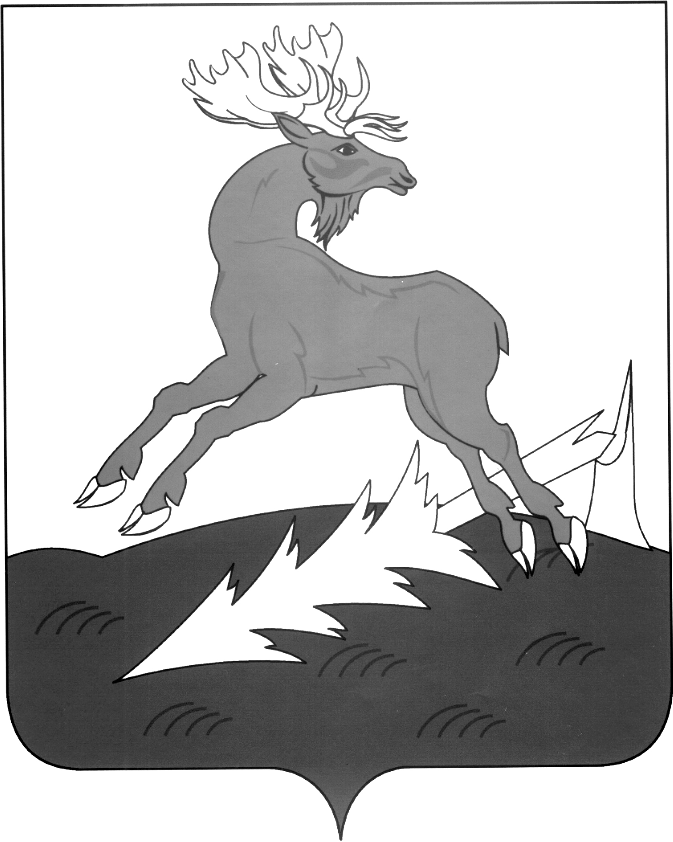 | АЛЕКСЕЕВСК  МУНИЦИПАЛЬ РАЙОНЫНЫҢ  БАШКАРМА КОМИТЕТЫ  ТАТАРСТАН РЕСПУБЛИКАСЫ
ПОСТАНОВЛЕНИЕ  ____12.12.2017_____ | п.г.т.Алексеевское | КАРАР  № __448__
Об утверждении нормативов финансирования
деятельности дошкольных образовательных
организаций муниципального образования
Алексеевский муниципальный район
Республики Татарстан на 2018 год

В соответствии со статьей 99 Закона Российской Федерации от 29 декабря 2012 года № 273 «Об образовании в Российской Федерации», пунктом 11 части 1 статьи 15 Федерального закона от 6 октября 2003 года № 131-ФЗ «Об общих принципах организации местного самоуправления в Российской Федерации», постановлением Кабинета Министров Республики Татарстан от 30.12.2013 № 1096 «О нормативном финансировании деятельности дошкольных образовательных учреждений в Республике Татарстан» и Уставом муниципального образования Алексеевский муниципальный район Республики Татарстан
постановляю:
- Утвердить и ввести в действие с 1 января 2018 года:
нормативные затраты на оказание муниципальной услуги по присмотру и уходу за воспитанниками в дошкольных образовательных организациях Алексеевского муниципального района (Приложение № 1);
размеры родительской платы за присмотр и уход за детьми в образовательных организациях Алексеевского муниципального района, реализующих образовательную программу дошкольного образования (Приложение № 2);
перечень малокомплектных дошкольных образовательных организаций Алексеевского муниципального района (Приложение № 3).
2. Финансово-бюджетной палате Алексеевского муниципального района (Леденцов О.Н.) обеспечить финансирование дошкольных образовательных учреждений в соответствии с нормативами финансирования дошкольных образовательных учреждений, утвержденных пунктом 1 настоящего постановления.
3. Действие настоящего постановления распространяются на правоотношения, возникшие с 1 января 2018 года.
3. Контроль за исполнением настоящего постановления возложить на заместителя руководителя исполнительного комитета по социальным вопросам Н.П. Чурина.

Руководитель
исполнительного комитета Д.А. Гилязов
Приложение № 3
к постановлению
Исполнительного комитета
Алексеевского муниципального района
от ______________ № _________

ПЕРЕЧЕНЬ
малокомплектных дошкольных образовательных учреждений Алексеевского муниципального района

№ п/п | Наименование малокомплектного дошкольного образовательного учреждения
1. | Муниципальное бюджетное общеобразовательное учреждение Ромодановская средняя общеобразовательная школа Алексеевского муниципального района Республики Татарстан (группа дошкольного возраста в селе Масловка)

Управляющий делами
Исполнительного комитета Г.А. Юсупова
Приложение № 1
к постановлению
Исполнительного комитета
Алексеевского муниципального района
от ______________ № _________

НОРМАТИВНЫЕ ЗАТРАТЫ
на оказание муниципальной услуги по присмотру и уходу за воспитанниками
в дошкольных образовательных организациях
Алексеевского муниципального района

- Нормативные затраты на оказание муниципальной услуги по присмотру и уходу за воспитанниками в обычных детских садах без учета расходов на продукты питания.
Количество дней работы дошкольной образовательной организации в неделю | Количество часов работы дошкольной образовательной организации | Территориальная дислокация дошкольной образовательной организации | Нормативные затраты на оказание муниципальной услуги по присмотру и уходу за воспитанниками в дошкольных образовательных организациях, рублей в год/воспитанник
 |  |  | одновозрастные группы |  |  | разновозрастные группы |  |  | группы семейных детских садов
 |  |  | от 2 месяцев до года | от 1 года до 3 лет | от 3 до 7 лет | от 2 месяцев до 3 лет | три возраста от 3 до 7 лет | два возраста от 3 до 7 лет | группы семейных детских садов
5 рабочих дней | 3 | городская местность | 11879 | 9981 | 8084 | 13777 | 11879 | 8084
5 рабочих дней | 3 | сельская местность | 12106 | 10177 | 8248 | 14035 | 12106 | 8248
5 рабочих дней | 4 | городская местность | 16005 | 12210 | 10312 | 19304 | 16005 | 8911
5 рабочих дней | 4 | сельская местность | 16329 | 12470 | 10541 | 19653 | 16329 | 9140
5 рабочих дней | 5 | городская местность | 16832 | 13037 | 10643 | 20627 | 16832 | 10643
5 рабочих дней | 5 | сельская местность | 17221 | 13363 | 10906 | 21079 | 17221 | 10906
5 рабочих дней | 6 | городская местность | 17659 | 13864 | 11470 | 21455 | 17659 | 11470
5 рабочих дней | 6 | сельская местность | 18113 | 14255 | 11798 | 21972 | 18113 | 11798
5 рабочих дней | 7 | городская местность | 26787 | 21872 | 19908 | 30682 | 26787 | 19908 | 13394
5 рабочих дней | 7 | сельская местность | 27102 | 22060 | 20065 | 31059 | 27102 | 20065 | 13551
5 рабочих дней | 9 | городская местность | 35283 | 28469 | 24608 | 41075 | 35283 | 24608 | 17641
5 рабочих дней | 9 | сельская местность | 35987 | 29008 | 25080 | 41880 | 35987 | 25080 | 17994
5 рабочих дней | 10,5 | городская местность | 39078 | 29462 | 25104 | 44870 | 39078 | 25104 | 19539
5 рабочих дней | 10,5 | сельская местность | 39845 | 30064 | 25608 | 45738 | 39845 | 25608 | 19923
5 рабочих дней | 12 | городская местность | 41472 | 31360 | 27002 | 49162 | 41472 | 27002 | 20736
5 рабочих дней | 12 | сельская местность | 42302 | 31993 | 27537 | 50124 | 43302 | 27537 | 21151
5 рабочих дней | 24 | городская местность | 59572 | 44175 | 28343 | 71145 | 42813 | 28343 | 21406
5 рабочих дней | 24 | сельская местность | 60905 | 45154 | 28940 | 72768 | 43706 | 28940 | 21853
6 рабочих дней | 9 | городская местность | 36276 | 28061 | 25601 | 42564 | 36276 | 25601 | 18138
6 рабочих дней | 9 | сельская местность | 37043 | 28663 | 26136 | 43464 | 37043 | 26136 | 18522
6 рабочих дней | 10,5 | городская местность | 37765 | 29054 | 26097 | 44054 | 37765 | 26097 | 18883
6 рабочих дней | 10,5 | сельская местность | 38627 | 29719 | 26664 | 45048 | 38627 | 26664 | 19314
6 рабочих дней | 12 | городская местность | 42962 | 32353 | 27995 | 49747 | 42962 | 27995 | 21481
6 рабочих дней | 12 | сельская местность | 43886 | 33049 | 28593 | 50050 | 43886 | 28593 | 21943
6 рабочих дней | 14 | городская местность | 44451 | 33842 | 28988 | 51733 | 44451 | 28988 | 22226
6 рабочих дней | 14 | сельская местность | 45470 | 34633 | 29648 | 52947 | 45470 | 29648 | 22735
6 рабочих дней | 24 | городская местность | 63254 | 46864 | 35146 | 75324 | 54813 | 35146 | 27407
6 рабочих дней | 24 | сельская местность | 64807 | 48000 | 35807 | 77198 | 55832 | 35807 | 27916

- Нормативные затраты на оказание муниципальной услуги по присмотру и уходу за воспитанниками в детских садах общеразвивающего вида без учета расходов на продукты питания
Количество дней работы дошкольной образовательной организации в неделю | Количество часов работы дошкольной образовательной организации | Территориальная дислокация дошкольной образовательной организации | Нормативные затраты на оказание муниципальной услуги по присмотру и уходу за воспитанниками в дошкольных образовательных организациях, рублей в год/воспитанник
 |  |  | одновозрастные группы |  |  | разновозрастные группы |  |  | группы семейных детских садов
 |  |  | от 2 месяцев до года | от 1 года до 3 лет | от 3 до 7 лет | от 2 месяцев до 3 лет | три возраста от 3 до 7 лет | два возраста от 3 до 7 лет | группы семейных детских садов
5 рабочих дней | 3 | городская местность | 11944 | 10046 | 8149 | 13842 | 11944 | 8149
5 рабочих дней | 3 | сельская местность | 12171 | 10242 | 8313 | 14100 | 12171 | 8313
5 рабочих дней | 4 | городская местность | 16070 | 12275 | 10377 | 19369 | 16070 | 8976
5 рабочих дней | 4 | сельская местность | 16394 | 12535 | 10606 | 19718 | 16394 | 9205
5 рабочих дней | 5 | городская местность | 16897 | 13102 | 10708 | 20692 | 16897 | 10708
5 рабочих дней | 5 | сельская местность | 17286 | 13428 | 10971 | 21144 | 17286 | 10971
5 рабочих дней | 6 | городская местность | 17724 | 13929 | 11535 | 21520 | 17724 | 11535
5 рабочих дней | 6 | сельская местность | 18178 | 14320 | 11863 | 22037 | 18178 | 11863
5 рабочих дней | 7 | городская местность | 27278 | 22362 | 20398 | 31172 | 27278 | 20398 | 13639
5 рабочих дней | 7 | сельская местность | 27592 | 22551 | 20556 | 31550 | 27592 | 20556 | 13796
5 рабочих дней | 9 | городская местность | 36457 | 29644 | 25782 | 42249 | 36457 | 25782 | 18229
5 рабочих дней | 9 | сельская местность | 37162 | 30183 | 26254 | 43055 | 37162 | 26254 | 18581
5 рабочих дней | 10,5 | городская местность | 40252 | 30637 | 26279 | 46045 | 40252 | 26279 | 20126
5 рабочих дней | 10,5 | сельская местность | 41020 | 31239 | 26782 | 46913 | 41020 | 26782 | 20510
5 рабочих дней | 12 | городская местность | 42647 | 32534 | 28177 | 50336 | 42647 | 28177 | 21323
5 рабочих дней | 12 | сельская местность | 43477 | 33168 | 28711 | 51299 | 43477 | 28711 | 21739
5 рабочих дней | 24 | городская местность | 61094 | 45697 | 29865 | 72668 | 44335 | 29865 | 22168
5 рабочих дней | 24 | сельская местность | 62427 | 46676 | 30463 | 74290 | 45228 | 30463 | 22614
6 рабочих дней | 9 | городская местность | 37450 | 29236 | 26775 | 43739 | 37450 | 26775 | 18725
6 рабочих дней | 9 | сельская местность | 38218 | 29838 | 27310 | 44639 | 38218 | 27310 | 19109
6 рабочих дней | 10,5 | городская местность | 38940 | 30229 | 27272 | 45228 | 38940 | 27272 | 19470
6 рабочих дней | 10,5 | сельская местность | 39802 | 30894 | 27838 | 46223 | 39802 | 27838 | 19901
6 рабочих дней | 12 | городская местность | 44136 | 33527 | 29170 | 50921 | 44136 | 29170 | 22068
6 рабочих дней | 12 | сельская местность | 45061 | 34224 | 29767 | 51225 | 45061 | 29767 | 22530
6 рабочих дней | 14 | городская местность | 45626 | 35017 | 30163 | 52907 | 45626 | 30163 | 22813
6 рабочих дней | 14 | сельская местность | 46645 | 35808 | 30823 | 54122 | 46645 | 30823 | 23322
6 рабочих дней | 24 | городская местность | 63875 | 47484 | 35767 | 75945 | 55434 | 35767 | 27717
6 рабочих дней | 24 | сельская местность | 65428 | 48621 | 36428 | 77818 | 56453 | 36428 | 28226

- Нормативные затраты на оказание муниципальной услуги по присмотру и уходу за воспитанниками в малокомплектных детских садах без учета расходов на продукты питания

Количество дней работы дошкольной образовательной организации в неделю | Количество часов дошкольной образовательной организации | Нормативные затраты на оказание муниципальной услуги по присмотру и уходу за воспитанниками, рублей в год/группа
 | Количество часов дошкольной образовательной организации | одновозрастные группы |  |  | разновозрастные группы
 | Количество часов дошкольной образовательной организации | от 2 месяцев до года | от 1 года до 3 лет | от 3 до 7 лет | от 2 месяцев до 3 лет | три возраста от 3 до 7 лет | два возраста от 3 до 7 лет
5 рабочих дней | 3 | 60530 | 76326 | 82478 | 56140 | 60530 | 82478
5 рабочих дней | 4 | 81643 | 93528 | 105414 | 78612 | 81643 | 91403
5 рабочих дней | 5 | 86105 | 100222 | 109059 | 84317 | 86105 | 109059
5 рабочих дней | 6 | 90567 | 106915 | 117983 | 87886 | 90567 | 117983
5 рабочих дней | 7 | 135508 | 165451 | 200649 | 124236 | 135508 | 200649
5 рабочих дней | 9 | 179937 | 217562 | 250797 | 167521 | 179937 | 250797
5 рабочих дней | 10,5 | 199227 | 225481 | 256076 | 182954 | 199227 | 256076
5 рабочих дней | 12 | 211512 | 239949 | 275367 | 200498 | 211512 | 275367
5 рабочих дней | 24 | 304526 | 338654 | 289403 | 291072 | 218530 | 289403
6 рабочих дней | 9 | 185216 | 214973 | 261356 | 173857 | 185216 | 261356
6 рабочих дней | 10,5 | 193135 | 222892 | 266635 | 180192 | 193135 | 266635
6 рабочих дней | 12 | 219432 | 247869 | 285926 | 200202 | 219432 | 285926
6 рабочих дней | 14 | 227351 | 259747 | 296485 | 211788 | 227351 | 296485
6 рабочих дней | 24 | 324035 | 360000 | 358070 | 308791 | 279160 | 358070

- Норматив расходов на продукты питания в дошкольных образовательных организациях

Количество часов работы дошкольной образовательной организации | Норматив расходов на продукты питания, рублей в день/воспитанник
 | одновозрастные группы |  |  | разновозрастные группы |  | санаторные группы
 | от 2 месяцев до года | от 1 года до 3 лет | от 3 до 7 лет | от 2 месяцев до 3 лет | три возраста от 3 до 7 лет | от 1 года до 3 лет | от 3 до 7 лет
3-4 | 55,85 | 21,49 | 27,07 | 32,94 | 27,07
5-6 | 134,04 | 51,58 | 64,97 | 79,07 | 64,97
7-10,5 | 223,40 | 85,98 | 108,28 | 131,78 | 108,28 | 111,63 | 149,01
12 | 268,89 | 107,47 | 121,65 | 161,28 | 121,65 | 139,53 | 167,41
24 | 376,27 | 107,47 | 133,68 | 197,07 | 133,68 | 139,53 | 183,97

Управляющий делами
Исполнительного комитета Г.А. Юсупова
Приложение № 2
к постановлению
Исполнительного комитета
Алексеевского муниципального района
от ______________ № _________

РАЗМЕРЫ РОДИТЕЛЬСКОЙ ПЛАТЫ
за присмотр и уход за детьми в образовательных организациях
Алексеевского муниципального района,
реализующих образовательную программу дошкольного образования

- Размер родительской платы в детских садах, обычных группах детских садов компенсирующего вида, детских садов комбинированного вида.

Количество дней работы дошкольной образовательной организации в неделю | Количество часов работы дошкольной образовательной организации | Количество детей | Величина родительской платы за одного воспитанника, рублей в месяц
 |  | Количество детей | всего |  |  | в том числе стоимость продуктов питания
 |  | Количество детей | от 2 месяцев до года | от 1 года до 3 лет | от 3 до 7 лет | от 2 месяцев до года | от 1 года до 3 лет | от 3 до 7 лет
5 рабочих дней | 3 | менее трех | 1436 | 851 | 815 | 279 | 107 | 135
5 рабочих дней | 3 | трех и более | 717 | 425 | 409 | 140 | 54 | 68
5 рабочих дней | 4 | менее трех | 1589 | 892 | 948 | 279 | 107 | 135
5 рабочих дней | 4 | трех и более | 794 | 447 | 474 | 140 | 54 | 68
5 рабочих дней | 5 | менее трех | 2692 | 1340 | 1481 | 670 | 258 | 325
5 рабочих дней | 5 | трех и более | 1346 | 669 | 739 | 335 | 129 | 162
5 рабочих дней | 6 | менее трех | 2732 | 1378 | 1522 | 670 | 258 | 325
5 рабочих дней | 6 | трех и более | 1367 | 688 | 759 | 335 | 129 | 162
5 рабочих дней | 7 | менее трех | 4400 | 2246 | 2528 | 1117 | 430 | 541
5 рабочих дней | 7 | трех и более | 2200 | 1122 | 1265 | 558 | 215 | 271
5 рабочих дней | 9 | менее трех | 4917 | 2652 | 2731 | 1117 | 430 | 541
5 рабочих дней | 9 | трех и более | 2460 | 1326 | 1367 | 558 | 215 | 271
5 рабочих дней | 10,5 | менее трех | 4962 | 2695 | 2753 | 1117 | 430 | 541
5 рабочих дней | 10,5 | трех и более | 2482 | 1348 | 1377 | 558 | 215 | 271
5 рабочих дней | 12 | менее трех | 5917 | 3117 | 3028 | 1344 | 537 | 608
5 рабочих дней | 12 | трех и более | 2960 | 1559 | 1515 | 672 | 269 | 304
5 рабочих дней | 24 | менее трех | 8663 | 3834 | 3278 | 1881 | 537 | 668
5 рабочих дней | 24 | трех и более | 4332 | 1917 | 1639 | 941 | 269 | 334
6 рабочих дней | 9 | менее трех | 5570 | 2926 | 3069 | 1340 | 516 | 650
6 рабочих дней | 9 | трех и более | 2785 | 1463 | 1535 | 670 | 258 | 325
6 рабочих дней | 10,5 | менее трех | 5635 | 2969 | 3090 | 1340 | 516 | 650
6 рабочих дней | 10,5 | трех и более | 2817 | 1484 | 1545 | 670 | 258 | 325
6 рабочих дней | 12 | менее трех | 6718 | 3455 | 3399 | 1613 | 645 | 730
6 рабочих дней | 12 | трех и более | 3358 | 1727 | 1700 | 807 | 322 | 365
6 рабочих дней | 14 | менее трех | 8870 | 3521 | 3659 | 2258 | 645 | 802
6 рабочих дней | 14 | трех и более | 4435 | 1760 | 1830 | 1129 | 322 | 401
6 рабочих дней | 24 | менее трех | 9912 | 4252 | 4060 | 2258 | 645 | 802
6 рабочих дней | 24 | трех и более | 4956 | 2126 | 2031 | 1129 | 322 | 401

- Размер родительской платы в детских садах общеразвивающего вида.

Количество дней работы дошкольной образовательной организации в неделю | Количество часов работы дошкольной образовательной организации | Количество детей | Величина родительской платы за одного воспитанника, рублей в месяц
 |  | Количество детей | всего |  |  | в том числе стоимость продуктов питания
 |  | Количество детей | от 2 месяцев до года | от 1 года до 3 лет | от 3 до 7 лет | от 2 месяцев до года | от 1 года до 3 лет | от 3 до 7 лет
5 рабочих дней | 3 | менее трех | 1602 | 990 | 929 | 279 | 107 | 135
5 рабочих дней | 3 | трех и более | 802 | 497 | 466 | 140 | 54 | 68
5 рабочих дней | 4 | менее трех | 1790 | 1041 | 1092 | 279 | 107 | 135
5 рабочих дней | 4 | трех и более | 896 | 523 | 548 | 140 | 54 | 68
5 рабочих дней | 5 | менее трех | 2904 | 1497 | 1629 | 670 | 258 | 325
5 рабочих дней | 5 | трех и более | 1454 | 750 | 814 | 335 | 129 | 162
5 рабочих дней | 6 | менее трех | 2955 | 1548 | 1679 | 670 | 258 | 325
5 рабочих дней | 6 | трех и более | 1479 | 775 | 840 | 335 | 129 | 162
5 рабочих дней | 7 | менее трех | 4726 | 2506 | 2783 | 1117 | 430 | 541
5 рабочих дней | 7 | трех и более | 2363 | 1252 | 1392 | 558 | 215 | 271
5 рабочих дней | 9 | менее трех | 5424 | 3065 | 3090 | 1117 | 430 | 541
5 рабочих дней | 9 | трех и более | 2712 | 1533 | 1545 | 558 | 215 | 271
5 рабочих дней | 10,5 | менее трех | 5478 | 3118 | 3117 | 1117 | 430 | 541
5 рабочих дней | 10,5 | трех и более | 2729 | 1559 | 1559 | 558 | 215 | 271
5 рабочих дней | 12 | менее трех | 6507 | 3568 | 3418 | 1344 | 537 | 608
5 рабочих дней | 12 | трех и более | 3254 | 1785 | 1710 | 672 | 269 | 304
5 рабочих дней | 24 | менее трех | 9526 | 4488 | 3716 | 1881 | 537 | 668
5 рабочих дней | 24 | трех и более | 4763 | 2244 | 1857 | 941 | 269 | 334
6 рабочих дней | 9 | менее трех | 6085 | 3350 | 3438 | 1340 | 516 | 650
6 рабочих дней | 9 | трех и более | 3043 | 1675 | 1719 | 670 | 258 | 325
6 рабочих дней | 10,5 | менее трех | 6166 | 3404 | 3464 | 1340 | 516 | 650
6 рабочих дней | 10,5 | трех и более | 3084 | 1702 | 1733 | 670 | 258 | 325
6 рабочих дней | 12 | менее трех | 7325 | 3916 | 3800 | 1613 | 645 | 730
6 рабочих дней | 12 | трех и более | 3662 | 1958 | 1900 | 807 | 322 | 365
6 рабочих дней | 14 | менее трех | 9493 | 3998 | 4071 | 2258 | 645 | 802
6 рабочих дней | 14 | трех и более | 4775 | 2027 | 2064 | 1129 | 322 | 401
6 рабочих дней | 24 | менее трех | 10736 | 4856 | 4520 | 2258 | 645 | 802
6 рабочих дней | 24 | трех и более | 5372 | 2432 | 2265 | 1129 | 322 | 401

Управляющий делами
Исполнительного комитета Г.А. Юсупова

